MỤC LỤC

Mở đầu 1
I.Mô tả tình huống 2
II.Xây dựng, phân tích tình huống 8
III.Lựa chọn tình huống 9
IV.Kết luận 10
Tài liệu tham khảo
Một số hình ảnh nhà sinh viên trước, trong và sau khi xây nhà tình bạn 11

MỞ ĐẦU

Dân tộc Viêt Nam ta có truyền thống tương thân, tương ái giúp đỡ lẫn nhau. Trong môi trường giáo dục càng cần đến sự giúp đỡ ấy. Bởi môi trường này có rất nhiều những hoàn cảnh khó khăn cần được giúp đỡ, giúp các Em nuôi dưỡng hoài bảo, xây dựng tương lai, giúp ích cho đời…Nhưng trong quá trình thực hiện sẽ gặp những tình huống ngoài ý muốn buộc những người trong cuộc phải xử lý với mong muốn đem lại điều tốt đẹp nhất cho nhà tài trợ cũng như các Em sinh viên.

MÔ TẢ TÌNH HUỐNG

Trong năm học 2018 – 2019 Trường Cao đẳng Lý Tự Trọng Thành phố Hồ Chí Minh đã tuyển được hơn 6000 sinh viên và trong số này có rất nhiều Em sinh viên xuất thân từ các tỉnh có điều kiện kinh tế rất khó khăn. Với mong muốn giúp đỡ các sinh viên ổn định cuộc sống và quyết tâm học hành, nhà trường, ban chấp hành công đoàn trường, hội sinh viên trường,…đã vận động giáo viên, sinh viên và các doanh nghiệp Mạnh Thường Quân chung tay xây dựng những ngôi nhà tình bạn cho các Em sinh viên có hoàn cảnh khó khăn đang học tại trường.
Trong năm học 2018 -2019 có một sinh viên tên Bảo Trân, quê quán tại huyện Thủ Thừa, tỉnh Long An nhập học tại trường với số điểm đầu vào rất cao nhưng qua tìm hiểu được biết gia đình Em rất khó khăn, không có nhà để ở, ba mẹ đều đi làm thuê, Em Trân phải vừa đi làm vừa đi học.
Sở dĩ chúng tôi biết hoàn cảnh Em Trân hết sức khó khăn vì những ngày đầu Em rất hay nghỉ học và thường xuyên đi học trể và bị các giáo viên bộ môn nhắc nhở. Vì thế khoa đã phân công cho cố vấn học tập tìm hiểu.
Ngay buổi họp lớp Em đã hứa cố đi học đều, thế nhưng vài ngày sau vẫn lặp lại tình trạng nghỉ học và đi học trể.
Nếu chiếu theo quy chế đào tạo thì có thể Em bị hình thức kỷ luật khiển trách hoặc cảnh cáo. Tuy nhiên, ban lãnh đạo khoa vẫn muốn tìm hiểu kỹ nguyên nhân mới có hướng xử lý.
Sau khi bàn bạc và đưa ra phương án là không tổ chức họp lớp nữa mà là giao cho thầy phó trưởng khoa tìm hiểu và làm việc riêng với Em. Lần đầu thầy giáo gặp nói chuyện Em vẫn hứa là sẽ đi học chuyên cần không làm ảnh hưởng đến trường, lớp, thầy cô,bạn bè,…Tuy nhiên, sau một tuần đi học chuyên cần thì Em lại nghỉ học và nhờ bạn chuyển cho thầy một lá thư, lá thư có nội dung như sau:

Tân Bình, ngày 25 tháng 11 năm 2018
Thầy kính mến!
Em thành thật xin lỗi thầy vì thời gian qua đã nghỉ học nhiều làm cho thầy cô phải bận tâm vì em.
Sau khi suy nghỉ rất kỹ Em mới viết thư này cho Thầy và em viết thư này trong tâm trạng hết sức tĩnh táo. Mong thầy đừng buồn vì em đã không giữ lời hứa. Em muốn xin thầy cho em một việc mà em chẳng còn cách nào khác: em xin được nghỉ học để đi làm kiếm tiền phụ giúp gia đình và trang trãi cuộc sống vì gia đình em hết sức khó khăn. Mẹ em làm công nhân tại Tiền Giang, ba em làm phụ hồ nên công việc không ổn định, bà nội em thì lớn tuổi đâu ốm liên miên và còn phải lo cho em trai của em đang học lớp 7 nữa.
Thưa thầy! Để nhập học vào trường nhà em phải đi vay tiền cho em đóng học phí và tháng nào nhà em cũng phải đóng lãi, điều này gia đình không nói cho em biết để em yên tâm học tập cho đến thứ 7 cuối tháng rồi em về thăm nhà thì chủ nợ đến đòi tiền, nhà em chưa có tiền thì bị chửi bới, kể cả bà nội của em cũng bị chủ nợ la không thương tiết.
Thưa thầy! đêm đó nằm bên bà, hai bà cháu không nói gì nhiều nhưng em biết bà đang khóc vì thương em. Em cố kìm những giọt nước mắt cho bà yên tâm nhưng không sao ngăn được, em thương cho gia đình mình và thương bà nhất vì cả một đời bà quá vất vả để nuôi con, giờ lại lo cho cháu.
Dạ Thầy ơi! Cũng kể từ giây phút đó em nghỉ mình phải có trách nhiệm với gia đình mình, phải đi làm kiếm tiền phụ giúp gia đình. Hơn nữa em sợ bà không còn sống bao lâu nữa, không còn kịp đợi đến ngày em ra trường vì sức khỏe bà không được tốt mà thêm chuyện buồn nợ nần nữa. Và thời gian qua em nghỉ học nhiều vì em đi làm thêm để trang trãi cuộc sống. Vì làm công việc phục vụ nhà hàng nên thời gian làm quá nhiều, có khi đến tận 2- 3 giờ sáng mới được nghỉ nên sáng ra em thường dậy muộn nên đi học trể và nhiều lúc em thấy ngại nên nghỉ học thường xuyên.
Thưa thầy! thực ra em rất muốn được đi học vì em nghỉ đây là con đường duy nhất và bền vững nhất để cuộc sống sau này của em được tươi đẹp hơn và đó là mong mỏi rất lớn của ba mẹ và đặc biệt là bà em. Em cứ nhớ mãi ngày em rời xa gia đình để nhập học vào trường mình, bà của em nắm tay em khóc và nói rằng: “Cả cuộc đời bà sống trong nghèo khó nên cha con và mấy cô chú không được học hành đến nơi đến chốn nên giờ đây ai cũng sống trong khó khăn vất vả. Bà xin lỗi các con. Giờ con phải cố gắng học thay cho phần của ba và các cô chú, làm gương cho các em, bà tin và hy vọng ở con nhiều lắm”. Bà cháu ôm nhau khóc và lúc đó em thương bà nhiều quá, cả cuộc đời bà sống với làng quê, ruộng lúa chưa bao giờ đi ra khỏi làng nhưng suy nghỉ của bà thì vượt quá xa suy nghỉ của em và đặc biệt là tình thương của bà thì bao la như trời biển quá. Thực sự lúc đó em nghỉ mình phải quyết tâm học thật giỏi và em tin mình sẽ thực hiện được.
Thưa thầy! Em sẽ không bỏ hẳn việc học nhưng tạm thời em phải tạm xa trường lớp một thời gian để đi làm trả nợ cho gia đình và tích lũy tiền để quay trở lại học tiếp. Em biết giờ em có hứa thầy cũng sẽ không tin em nữa vì em hứa với thầy nhiều lần quá rồi.
Thầy ơi! Mong là thầy đừng buồn và giận em nữa vì còn quá nhiều việc ở trường lớp khiến thaayfphair bận tâm.
Thành thật xin lỗi thầy! và mong thầy giữ kín chuyện này giúp em vì em sợ gia đình mình, đặc biệt là bà của em biết chắc bà không sống nổi nhưng giờ em không có sự lựa chọn nào khác.
Em rất cảm ơn thầy đã quan tâm đến em, một người thầy mà em rất mực kính trọng.
Học trò của thầy
NTBT”

Sau khi nhận thư thầy giáo đã hết sức ngỡ ngàng và tìm cách liên lạc với em nhưng điện thoại đã tắt. Qua bạn cùng chung phòng trọ thì được biết sau một thời gian gắng sức giữa việc làm và việc học thì cách nay 2 ngày em đã xỉu và đang nằm viện dưỡng sức.
Thực sự bản thân người thầy cũng cảm thấy có lỗi vì mình không sâu sát với các em nên việc đầu tiên là cùng với cố vấn học tập, tổ trưởng công đoàn và ban cán sự lớp đến thăm em tại bệnh viện và hổ trợ viện phí cho em với nguồn tiền vận động từ thầy cô, bạn bè.
Sau khi xin ý kiến của lãnh đạo Nhà trường, Nhà trường đã cử Chủ tịch hội sinh viên, thầy giáo quản lý khoa xuống tận quê Em ở Long An để tìm hiểu. Qua chính quyền địa phương cũng như thực tế thì đúng là gia cảnh nhà Em quá khó khăn, nhà chỉ là những cây cột bằng tre và che tạm bằng các tấm bạt mà mưa gió chẳng biết trú vào đâu, gia đình em thuộc hộ nghèo.
Sau khi nhận được báo cáo, lãnh đạo Nhà trường thực hiện ngay việc cấp học bổng tiếp sức đến trường cho Em với số tiền hơn mười triệu đồng. Số tiền này theo dự tính là sẽ trả nợ cho gia đình em nên Nhà trường giao cho thầy giáo mang xuống Long An trao tận tay cho gia đình em trước sự chứng kiến của chính quyền địa phương. Hôm đó đại diện chính quyền gồm bí thư đảng bộ, chủ tịch xã, chủ tịch mặt trận, bí thư đoàn thanh niên xã và nhiều cán bộ của xã, thôn nơi gia đình em sinh sống. Lãnh đạo địa phương hết sức cảm kích trước nghĩa cử cao đẹp của thầy cô nhà trường.
Về phần Em Trân thì thầy giáo đã làm công tác tư tưởng với thầy cô, bạn bè để em không bị mặc cảm và chính bản thân em được tự tin hơn trong việc học bằng cách tìm một việc làm trong một công ty may mặc phù hợp với thời gian và chuyên ngành em đang học. Hàng ngày giáo viên đều nhận được báo cáo từ công ty về tình hình học tập tại doanh nghiệp của em và học tập tại lớp của chính em và ban cán sự lớp.
Sau đó nhà trường quyết tâm vận động giáo viên, sinh viên, Mạnh Thường Quân để xây tặng Em một căn nhà trị giá tám mươi triệu đồng, đây cũng là sự cố gắng rất lớn của nhà trường đối với Em Trân cũng như gia đình Em vì trước đó Em cũng đã nhận học bổng tiếp sức đến trường hơn mười triệu đồng.
Sau hơn hai tháng kể từ ngày khảo sát thì Em Bảo Trân cũng nhận được ngôi nhà hết sức khang trang bằng tâm huyết của của các thầy cô nhà trường. Trong quá trình xây dựng thầy giáo phải đi lại như con thoi để đảm bảo công việc tại trường cũng như giám sát việc thi nhà.
Hôm bàn giao nhà có Ông Bà, cha mẹ, bà con lối xóm, chính quyền địa phương và đặc biệt là chúng tôi – những nhà giáo hết sức xúc động khi nhìn thấy Em Trân rưng rưng nước mắt và xin hứa sẽ cố gắng học tập để không phụ lòng ông bà, cha mẹ, thầy cô đã giúp đỡ và đặc biệt hơn Em nói sau này ra trường đi làm ổn định sẽ quay lại phối hợp với nhà trường để giúp đỡ các Em thế hệ sau mình và thật sự chúng tôi tin vào điều đó.
Tuy nhiên, hai tháng sau ngày trao nhà tình bạn thì biến cố xảy ra đối với gia đình Em là Bà Nội của Em mất, người mà Em rất thương yêu và kính trọng bởi bà là nguồn động viên và nuôi nấng Em từ tấm bé. Sau biến cố này Em có nghỉ học một thời gian và khi quay trở lại trường thì một phần buồn vì nhớ bà và một phần bài vở quá nhiều nên Em không theo kịp và nghỉ học luôn.
Khi hay tin này chúng tôi những giáo viên trực tiếp giảng dạy, quản lý Em hết sức bất ngờ và bối rối vì không biết giải thích với lãnh đạo nhà trường và các Mạnh Thường Quân như thế nào bởi vì có thể đây là một tiền lệ xấu thì rất khó xin tài trợ từ phía doanh nghiệp.
Sau rất nhiều cuộc điện thoại liên lạc và hứa hẹn sẽ quay trở lại học tập thì sau đó Em vẫn nghỉ học và tắt máy điện thoại. Buộc lòng chúng tôi, giáo viên chủ nhiệm phải đi lại như con thoi giữa thành phố Hồ Chí Minh và Long An để động viên và thuyết phục Em trở lại với trường với lớp.
Cũng từ đây chúng tôi phát hiện thêm một nguyên nhân khiến Em bỏ học là kể từ ngày bà mất ba của Em sinh ra rượu chè nên bỏ bê công việc và gia đình khiến cho Em mặc cảm và đau buồn hơn. Thế là từ đây chúng tôi lại tiếp tục động viên ba của Em cố gắng vì gia đình mà vượt qua nổi đau này.

XÂY DỰNG, PHÂN TÍCH TÌNH HUỐNG

TÌNH HUỐNG 1:
Cho sinh viên nghỉ học theo nguyện vọng của sinh viên.
Phân tích tình huống:
Đây là tình huống đáp ứng nguyện vọng của sinh viên nhưng bản thân nhà trường, thầy cô, bạn bè thấy không yên tâm. Ngoài ra sẽ tạo tiền lệ rất xấu làm cho nhà tài trợ cảm thấy không hài lòng, rất khó vận động cho căn nhà tình nghĩa lần sau.
Thực tế, Ông Nguyễn Tường Nguyên – Giám đốc công ty Tường Nguyên đã trả lời khi hay tin sinh viên nghỉ học rằng:
“Với trách nhiệm với cộng đồng, xã hội công ty chúng tôi sẵng sàng chung tay với nhà trường xây những căn nhà tình bạn, tình nghĩa. Tôi rất trân trọng tâm huyết của quý thầy cô. Nhưng trong trường hợp này, chúng ta đã không thành công”
TÌNH HUỐNG 2:
Cho sinh viên bảo lưu một năm học.
Phân tích tình huống:
Đây là tình huống giải quyết đáp ứng tạm thời nhu cầu đi làm của sinh viên và cơ bản nếu tiếp tục học thì em sẽ không theo kịp bài vỡ với các bạn cùng lớp và hài hòa với nhà tài trợ.

LỰA CHỌN TÌNH HUỐNG:

Trong 2 tình huống trên, sau khi bàn bạc, phân tích chúng tôi lựa chọn tình huống 2 vì nó sẽ giải quyết những vấn đề sau:
- Về phía sinh viên:
Em sẽ được tiếp tục đi học vào năm học sau như nguyện vọng ban đầu và là tâm nguyện của gia đình và đặc biệt là của bà nội em. Bản thân em vì thực ra không có sự lựa chọn khác nên mới nghỉ học, nếu tiếp tục em sẽ học không theo kịp bạn bè vì nghỉ học quá nhiều và mặc cảm với bạn bè.
- Về phía nhà trường:
Vì là một trường công lập trực thuộc Ủy ban nhân dân Thành phố nên ngoài nhiệm vụ giảng dạy nhà trường còn có những nhiệm vụ chính trị khác như xây nhà tình bạn, nhà tình nghĩa, chiến dịch mùa hè xanh, xuân yêu thương,…Tất cả mọi hoạt động của nhà trường đều phục vụ tiêu chí mà nhà trường đang theo đuổi: “Nhân văn – Sáng tạo – Phát triển - Bền vững” . Mỗi thành viên đều có trách nhiệm xây dựng môi trường học tập tốt đẹp, không ai bị bỏ lại phía sau đặc biệt là những sinh viên có hoàn cảnh khó khăn. Qua đó, tình huống này vẫn giữ được mối quan hệ tốt đẹp với nhà tài trợ vì sinh viên vẫn sẽ trở lại học tập vào năm sau. Nhà trường cho Em được ở miễn phí trong ký túc xá của nhà trường và tìm việc làm phù hợp cho Em làm thêm trang trãi cuộc sống để cho Em không mặc cảm bởi Em là người tự trọng rất cao.
- Về phía nhà tài trợ:
Nhà tài trợ rất hài lòng với phương án này vì tài chính đã được đầu tư đúng chỗ và ngoài ra công ty đã nhận sinh viên vào làm việc trong năm này, năm học sau sẽ tạo điều kiện thuận lợi nhất để em có thể vừa đi làm vừa đi học.

KẾT LUẬN

Câu chuyện đã xảy ra cách nay đã một năm. Giờ đây Em đã vui vẻ và chăm học trở lại chúng tôi rất vui vì những việc làm của mình bởi giúp đỡ người khác đúng lúc, đúng chỗ. Từ chỗ bi quan với cuộc sống giờ đây Em là một bí thư chi đoàn rất năng nổ, thường xuyên tham gia các hoạt động thiện nguyện vì cộng đồng và hiến máu nhân đạo,... Bản thân chúng tôi – những nhà giáo, những người quản lý trực tiếp các Em sinh viên tự cảm thấy mình phải sống có trách nhiệm với sinh viên và cộng đồng hơn qua những việc làm, lời nói và hành động cụ thể.

TÀI LIỆU THAM KHẢO
1.Tài liệu chương trình bồi dưỡng lãnh đạo cấp phòng của Bộ Nội Vụ.
2.Quy định về khen thưởng và kỷ luật Học sinh sinh viên của Trường Cao dẳng Lý Tự Trọng TPHCM.

MỘT SỐ HÌNH ẢNH VỀ NGÔI NHÀ SINH VIÊN TRƯỚC, TRONG VÀ SAU KHI XÂY NHÀ 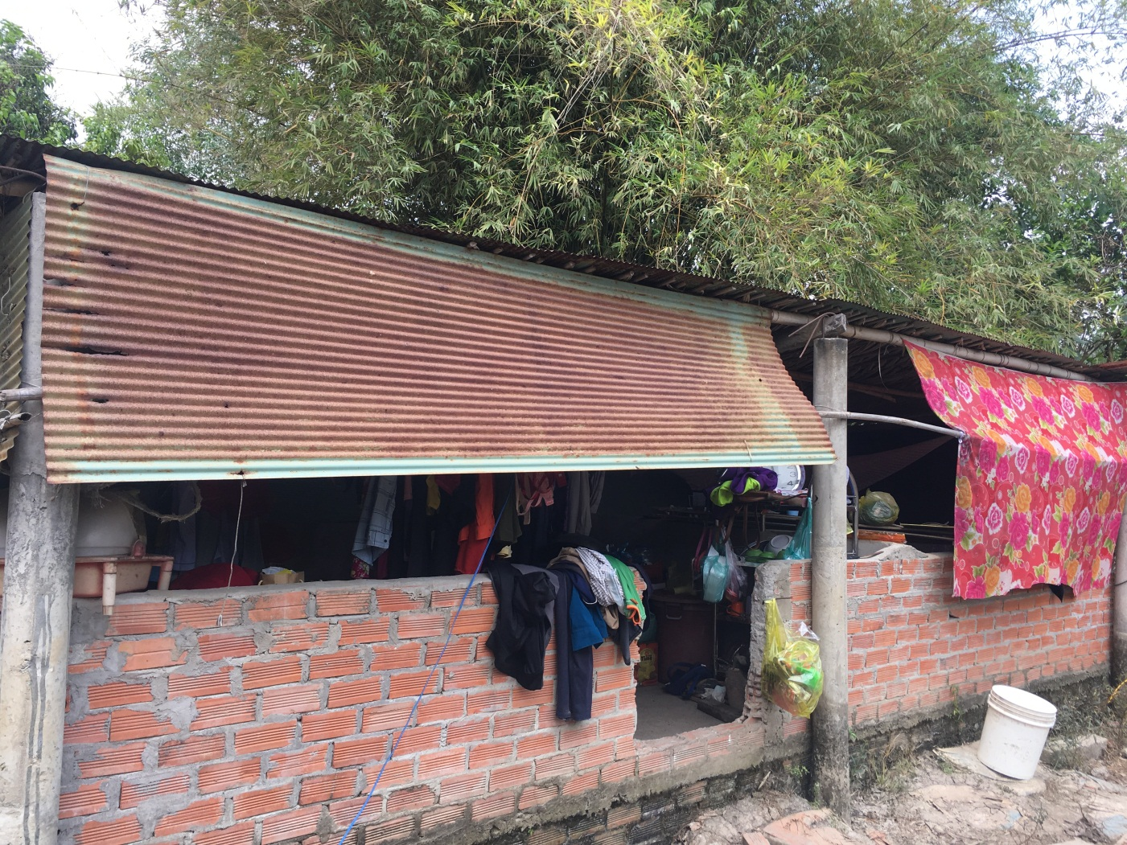TÌNH BẠN


